**ДЗ №1**

**Косенко Владимир Александрович**

**Вариант 15**

Оценить время и точность (относительно аналитического значения) расчета интеграла в зависимости от количества интервалов (равномерное разбиение, 100, 1000, 10000, 100000, 1000000). $f\left(x\right)=\int_{-1}^{1}{\frac{8}{2+2x^{2}}}dx$ (Метод трапеций)

Таблица 1 – Резульаты вычислений

|  |  |  |  |  |  |
| --- | --- | --- | --- | --- | --- |
| **Аналитическое решение** | **Количество разбиений** |  | **Последоватльно** | **Дериктива**  **#pragma** | **Ручные**  **потоки** |
| 2*pi | 100 | Время | 7.6e-06 | 6.8e-06 | 0.0111645 |
| Точность | 0.0001333333331 | 0.0001333333331 | 0.0001333333331 |
| 1000 | Время | 6.25e-05 | 7.81e-05 | 0.0057117 |
| Точность | 1.333333321e-06 | 1.333333321e-06 | 1.333333334e-06 |
| 10000 | Время | 0.000575 | 0.0006592 | 0.0036018 |
| Точность | 1.333331134e-08 | 1.333331134e-08 | 1.333332822e-08 |
| 100000 | Время | 0.0055169 | 0.0083168 | 0.0069489 |
| Точность | 1.333209099e-10 | 1.333209099e-10 | 1.333377853e-10 |
| 1000000 | Время | 0.0587173 | 0.0895746 | 0.030457 |
| Точность | 1.481481604e-12 | 1.481481604e-12 | 1.34914302e-12 |
| 10000000 | Время | 0.6380695 | 0.7499609 | 0.1622963 |
| Точность | 1.553424056e-12 | 1.553424056e-12 | 1.794120408e-13 |

**Проект программы вычисленийVisual Studio**

Доступен в репозитории на GitHub по ссылке:

<https://github.com/Concor/IPS_labs/tree/master/IPS_lab1_task1_2>

**Анализ полученных результатов**

Включение директивы никак не повлияло на время работы програмы.

Распределение вычислительной задачи вручную между потоками вразы уменьшило время вычислений.

При малом числе разбиения интервала, время, затраченное на выполнение программы с помощью ручного создания потоков на порядки выше, потому что программная процедура создания и удаления потока, довольно затратная по времени.

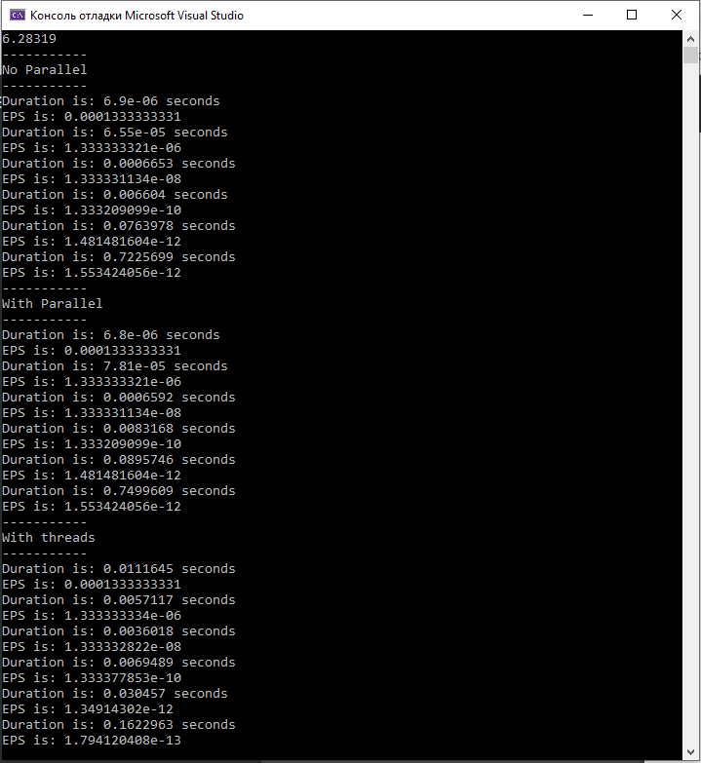

Рисунок 1. Пример выполнения программы